**1、设有如下实体:**

图书：书号、书名、出版日期、出版社

读者：借书证号、姓名、年龄、性别、家庭住址

书架：书架号、房间号

上述实体中存在如下联系：

1. 一本书只能放在一个书架上，一个书架可以放多本书；
2. 一位读者可以借多本书，一本书只能被一位读者借阅

试完成如下工作：

**（1）设计该图书管理系统的E-R图；（7分）**

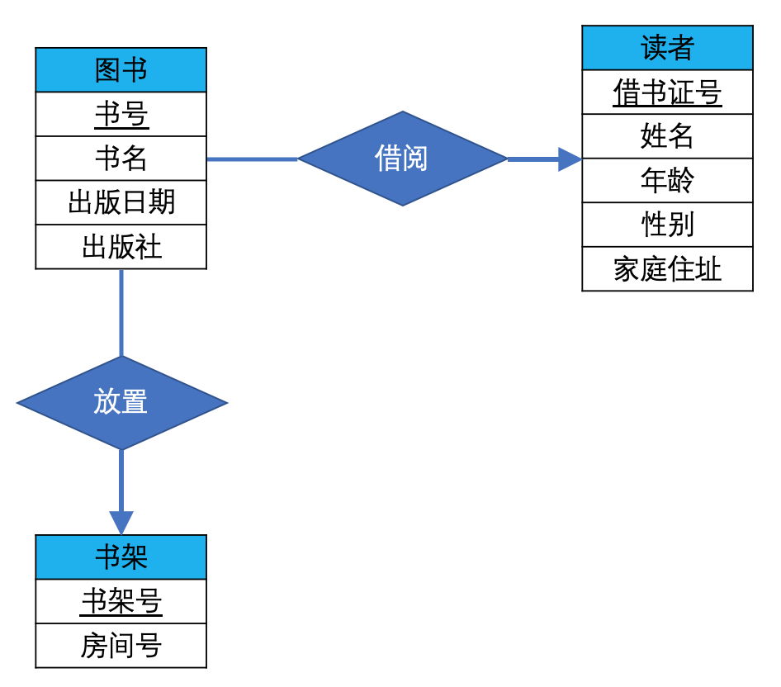

**（2）将该E-R图转换为等价的关系模式表示的数据库逻辑结构。**

**图书（书号，书名，出版日期，出版社，书架号，借书证号）**

**读者（借书证号，姓名，年龄，性别，家庭住址）**

**书架（书架号，房间号）**

**2、设有如下实体：**

学生：学号、单位名称、姓名、性别、年龄、选修课名

课程：编号、课程名、开课单位、任课教师号

教师：教师号、姓名、性别、职称、讲授课程编号

单位：单位名称、电话、教师号、教师姓名

上述实体存在如下联系：

1. 一个学生可以选多门课程，一门课程可被多名学生选修
2. 一个教师可讲授多门课程，一门课程可由多个教师讲授
3. 一个单位可有多个教师或学生，一个教师或学生只属于一个单位
4. 一个单位可开设多门课程，一门课程只能属于一个单位

完成如下工作：

**设计该系统的ER图，并写出对应的关系模式，标明主码**

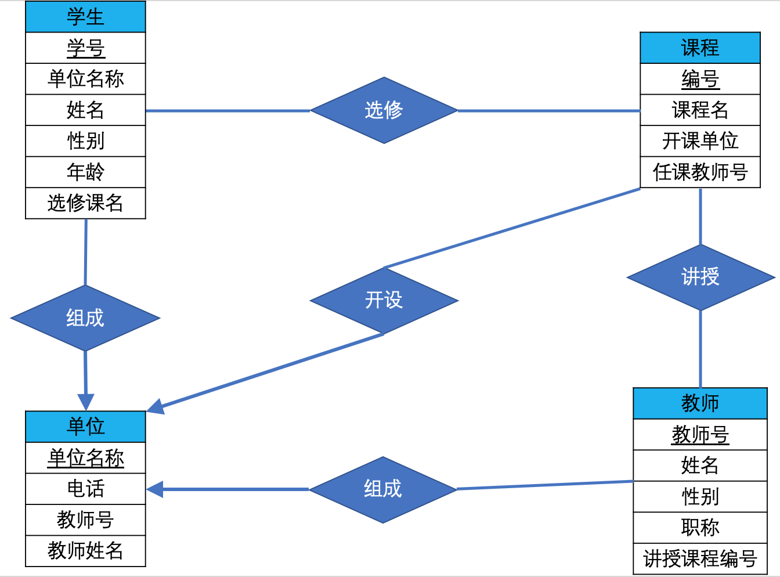

**单位（单位名称，电话）**

**学生（学号，姓名，性别，年龄，单位名称）**

**课程（编号，课程名，开课单位，单位名称）**

**教师（教师号，姓名，性别，职称，单位名称）**

**选修（学生学号，课程编号）**

**讲授（教师号，课程编号）**

**3、工厂需建立一个管理数据库存储以下信息：**

1）工厂：厂名、厂长姓名；

2）车间：车间号、车间主任姓名、地址、电话；

3）仓库：仓库号、仓库主任姓名、电话；

4）零件：零件号、重量、价格；

5）产品：产品号、价格；

上述实体存在如下联系：

a) 一个工厂内有多个车间和多个仓库，一个车间或一个仓库都只能属于一个工厂；

b) 一个车间生产多种产品，每种产品只能产自一个车间；

c) 一个车间生产多种零件，一种零件也可能为多个车间所制造；

d) 一个产品由多种零件组成，一种零件也可装配出多种产品；

e) 产品和零件均存入仓库。

根据上述要求，完成如下工作：

**画出该系统的E-R图，并写出对应的关系模式，标明主码：**

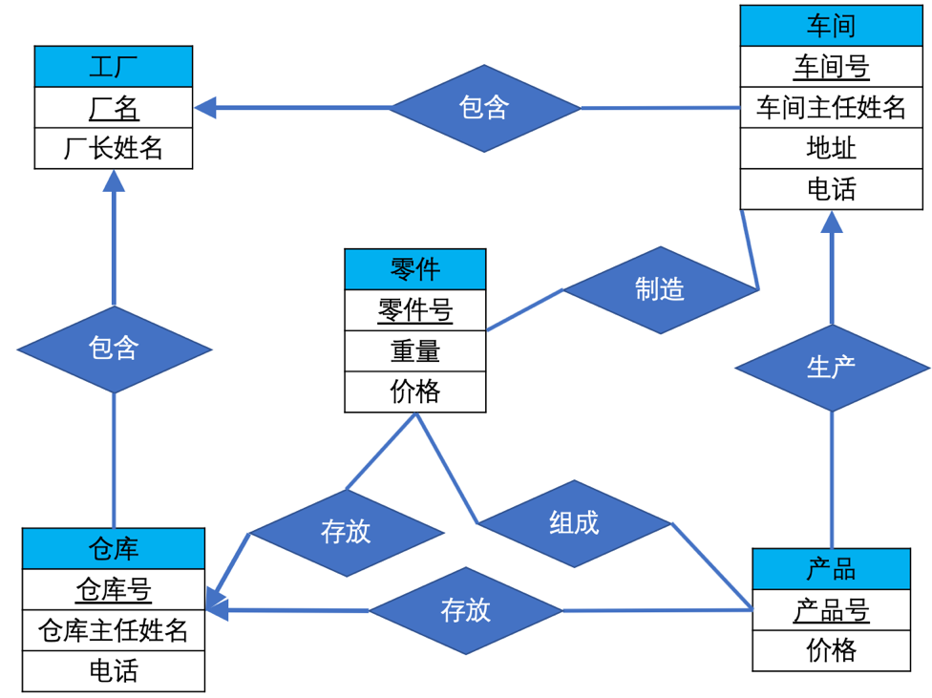

**工厂（厂名，厂长姓名）**

**仓库（仓库号，仓库主任姓名，电话，厂名）**

**产品（产品号，价格，车间号，仓库号）**

**车间（车间号，车间主任姓名，地址，电话，厂名）**

**零件（零件号，重量，价格，仓库号）**

**制造（车间号，零件号）**

**组成（产品号，零件号）**